Aquesta prova individual té una valoració sobre 10 punts. El pes respecte a la UF/NF s’especifica a la programació corresponent.
Treballarem amb un escenari sota isardVDI. Per resoldre’l, caldrà que realitzeu les diferents captures i/o explicacions que s’especifiquen als diferents apartats i que han d’anar a aquest full de respostes.
No cal que les captures vagin identificades però no destruïu les màquines al acabar ja que a banda de les captures es revisaran configuracions. L’entrega del full de respostes es farà via Moodle.
Al acabar cal retornar aquest full omplert amb el nom al professor. Recordeu que per a realitzar la prova podeu consultar qualsevol material, ja sigui físic o online, propi o d’Internet.
No es permet compartir qualsevol tipus de recurs amb els companys i evidentment tampoc establir cap tipus de comunicació amb ningú.
Exercici 1 – Anàlisi, configuració i correcció d’un sistema de correu electrònic. 10 punts
//Apartat a – 0,75 punts
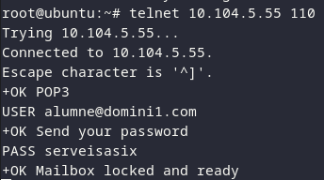
//Apartat b – 0,75 punts
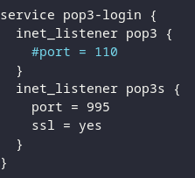
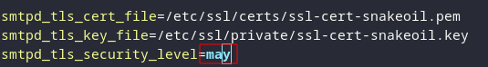

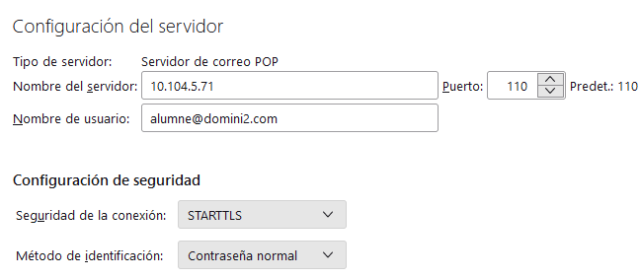

//Apartat c – 0,5 punts
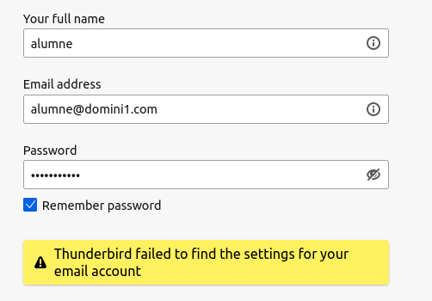

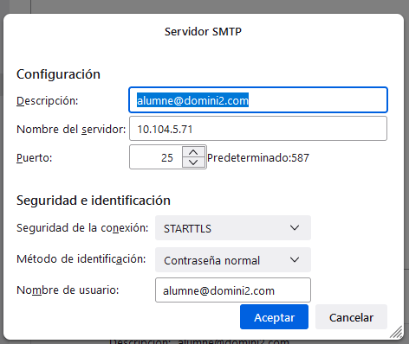

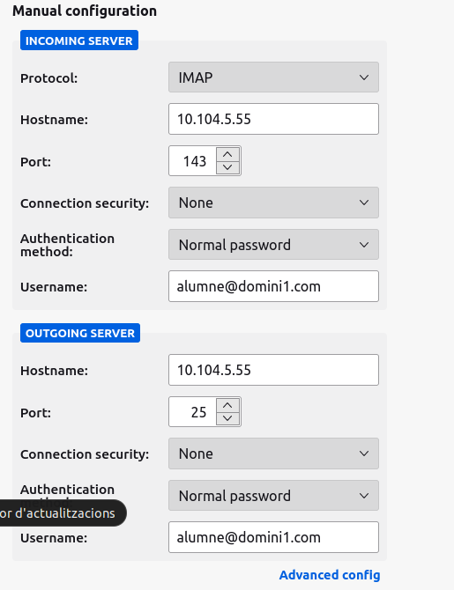
//Apartat d – 0,5 punts

//Apartat e – 0,75 punts

//Apartat f – 0,75 punts

//Apartat g – 0,75 punts

//Apartat h – 0,5 punts

//Apartat i – 0,25 punts

//Apartat j – 1,25 punts

//Apartat k – 1 punts

//Recordeu que amb canvis, modificacions, etc. hi ha 2,25 punts no assignats a cada apartat, i que hi ha una tasca no relacionada amb apartats anteriors que s’ha de demostrar a continuació.

